Ex-ИСПА мярка „Интегриран водeн проект за гр. Балчик”

Стадий на проекта – изпратен окончателен доклад за реализация на проекта до Европейската комисия.

Мярката се състои от следните компоненти:
- Пречиствателна станция за отпадъчни води (ПСОВ) гр. Балчик и дълбоководно заустване.
- Разширение и рехабилитация на ВиК мрежата на гр. Балчик.
- Техническа помощ по мярката.
- Доставки на оборудване

Финансиране: Компонентите по мярката са съ-финансирани със средства на Европейската Комисия.
Към 31.12.2012г.

Обща стойност 14,189,620.32 евро
Средства по Финансов меморандум 12,532,983.41 евро.

Допълнително финансиране от държавния бюджет 1,656,636.91 евро.

Главна цел:

Да се предпази Черноморският басейн от замърсяване от отпадъци от нетретирани канални води и индустриални отпадни води, както и да се намали до минимум влиянието върху околната среда и рисковете за човешкото здраве на населението, което живее и което посещава целевите територии, обслужвани от новата ПСОВ и новата ВиК мрежа.

Специфична цел:

Целта от изпълнението на Интегриран воден проект за гр. Балчик е да защити черноморското крайбрежие и близките плажове от замърсяване, причинено от заустване на битови и промишлени отпадъчни води, като се сведе до минимум неблагоприятното въздействия върху околната среда и се подобрят значително условията за живот за хората от гр. Балчик и цялата черноморска и крайбрежна зона.
Чрез изпълнение на компонентите, включени в мярката, се постигат следните резултати:
      - Изпълнение на европейските директиви за заустване на градски отпадъчни води от агломерации с над 10 000 еж.
      - Намяляване на замърсяването на черноморският трансграничен район.
      - Намаляване на течовете по водопреносната мрежа и ограничаване на инфилтрацията на подпочвени води в канализационната мрежа.
      - В резултат на извършените строително монтажни работи (СМР) е постигната по-добра екологична инфраструктура на региона, подобрено е качеството на ВиК услугите по снабдяване с питейна вода, събиране, отвеждане и третиране на отпъдъчната вода, което от своя страна допринася за повишаване качеството на живот, улесняване на стопанските дейности и защита на туристическата индустрия в района на черноморското крайбрежие.
      - Не на последно място изпълнението на проектите, включени в мярката, подобрява възможностите за развитие на регионални икономически дейности и създава нови възможности за заетост, като по този начин се стимулира местното население и регионалното развитие.

Бенефициент: Община Балчик.

При изпълнение на компонент: Пречиствателна станция за отпадъчни води (ПСОВ) гр. Балчик и дълбоководно заустване са реализирани следните дейности:

Договорът за Строителство на ПСОВ гр. Балчик и дълбоководно заустване стартира през м. юли 2006 г. и включваше както проектиране, така и строителство. Строителството приключи през март 2010 г. с подписване на Акт 16 и издаване на Разрешение за ползване.
Основни дейности, изпълнени в рамките на договора са:
      - Строителство на съоръжения за пречистване на отпадъчните води.
      - Строителство на съоръжения за третиране на утайката.
      - Изграждане на сгради.
      - Помощни и сервизни съоръжения и комуникации.
      - Автоматична система за контрол и събиране на данни (SCADA).
      - Колектор за дълбоководно заустване с диаметър 600 мм – 250 м
Приемникът е Черно Море и съгласно критериите на Европейския съюз е „чувствителна зона”. Строителството на ГПСОВ е извършено за да поема натоварванията от 22 200 еквивалент жители за 2022 г. Технологично е предвидено станцията да пречиства около 6 000 кубически метра отпадъчни води на ден и товар БПК₅ около 1 330 кг/ден.

Постигнати резултати:

Чрез изпълнението на компонента за Строителство на ПСОВ гр. Балчик и дълбоководно заустване са постигнати следните резултати:
      - Намалено е замърсяването на черноморският трансграничен район.
      - Изпълненяват се европейските директиви за заустване на градски отпадъчни води от агломерации с над 10 000 еж.
      - Постигната е по-добра екологична инфраструктура на региона, което от своя страна ще допринесе за улесняване на стопанските дейности и защита на туристическата индустрия в района на черноморското крайбрежие.

При изпълнение на компонент: Разширение и рехабилитация на ВиК мрежата на гр. Балчик са изпълнени следните дейности:

Обхватът на договора за Разширение и рехабилитация на ВиК мрежите на гр. Балчик включва всички елементи на строителство, доставка и монтаж на ново оборудване, провеждане на тестове, обучение на персонала, въвеждане в експлоатация и последващ едногодишен период за отстраняване на дефекти.
Реконструирани и рехабилитирани са ВиК мрежи с обща дължина 96,4 км. Извършена е реконструкция на резервоар за питейна вода „Царичино”, изградени са нова хлораторна и хидрофорна станции.
Въведена е телеметрична система за контрол и наблюдение на водопроводната система на града.

Постигнати резултати:

Чрез изпълнението на договора за „Разширение и рехабилитация на ВиК мрежите на гр. Балчик, България” са постигнати следните резултати:
      - Намалено е замърсяването на черноморският трансграничен район.
      - Изпълнение на европейските директиви за заустване на градски отпадъчни води от агломерации с над 10 000 еж.
      - Постигната е по-добра екологична инфраструктура на региона, което от своя страна ще допринесе за улесняване на стопанските дейности и защита на туристическата индустрия в района на черноморското крайбрежие.

При изпълнение на компонент: Доставка на оборудване за поддръжка, диагностика и моделиране на ВиК мрежите в гр. Балчик са изпълнени следните дейности:

Доставено е оборудване за откриване на течове, техника за поддръжка, експлоатация и отстраняване на възникнали аварии по ВиК мрежите в гр. Балчик.

Постигнати резултати:

Чрез доставката на специализираното оборудване се създават условия за своевременното откриване на аварии по ВиК мрежите и тяхното по-бързо и навременно отстраняване, което от своя страна ще благоприятства населението на гр. Балчик.

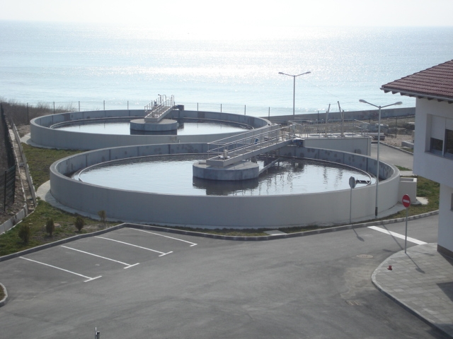
Пречиствателна станция за отпадъчни води – Балчик

Допълнителна актуална информация за проекта можете да намерите тук

